**МИНИСТЕРСТВО НАУКИ И ВЫСШЕГО ОБРАЗОВАНИЯ РОССИЙСКОЙ ФЕДЕРАЦИИ**

Федеральное государственное бюджетное образовательное учреждение высшего образования

**«Сибирский государственный университет науки и технологий**

# **имени академика М.Ф. Решетнева»**

Институт инженерной экономики

институт/факультет/подразделение

Кафедра информационно-экономических систем

кафедра/цикловая комиссия

# **ОТЧЕТ ПО ЛАБОРАТОРНОЙ РАБОТЕ №3**

«Модель BPMN бизнес-процессов объекта автоматизации»

Вариант №14

Овсянкин А. К.

Преподаватель

инициалы, фамилия

подпись, дата

Никитин Г. Л.

Обучающийся БПЦ22-01, 223419014

инициалы, фамилия

подпись, дата

номер группы, зачетной книжки

Красноярск, 2024

**Цель работы:** научиться работать с моделью BPMN бизнес-процессов объектов автоматизации.

**Ход работы:**

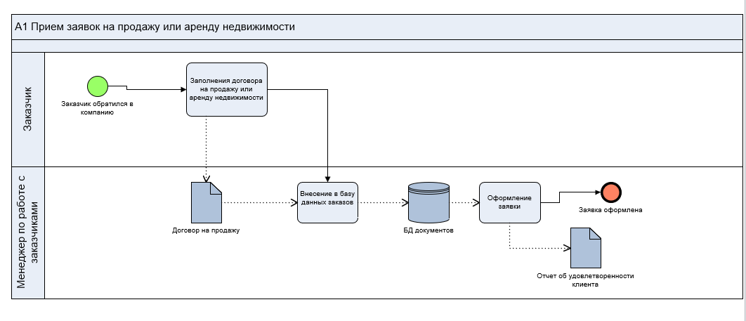

Рисунок 1 - Модель BPMN «Прием заявок на продажу или аренду недвижимости»

На этапе «A1 Прием заявок на продажу или аренду недвижимости» начальным событием является, когда клиент обращается в компанию для того, чтобы сдать в аренду или продать квартиру. Затем обращение клиента принимает менеджер по работе с заказчиками(клиентами) и в форме расспроса или видя документы на квартиру составляет договор с заказчиком. Далее это договор заносится в базу данных, менеджер оформляет заявку и берет обратную связь от клиента.

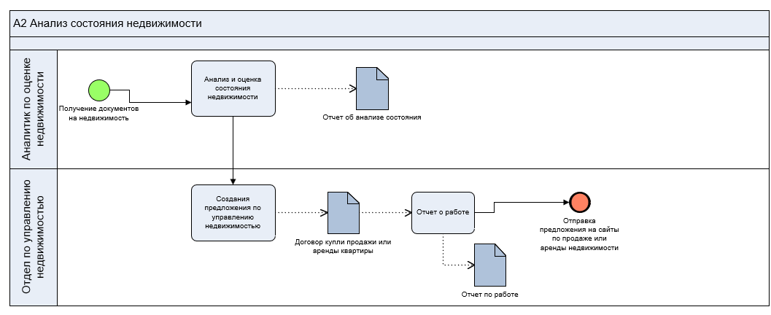

Рисунок 2 - Модель BPMN «Анализ состояния недвижимости»

На этапе «A2 Анализ состояния недвижимости» начальным событием является, получение всех документов о квартире, далее происходит первичный осмотр квартиры аналитиком, с помощью этого выявляется ценообразования на эту недвижимость, затем менеджеры отдела по управлению недвижимостью составляют описание квартиры и согласовывают цену, далее составляется договор купли продажи или аренды квартиры, и происходит отправка данного описания на сайты по продаже и аренды недвижимости.

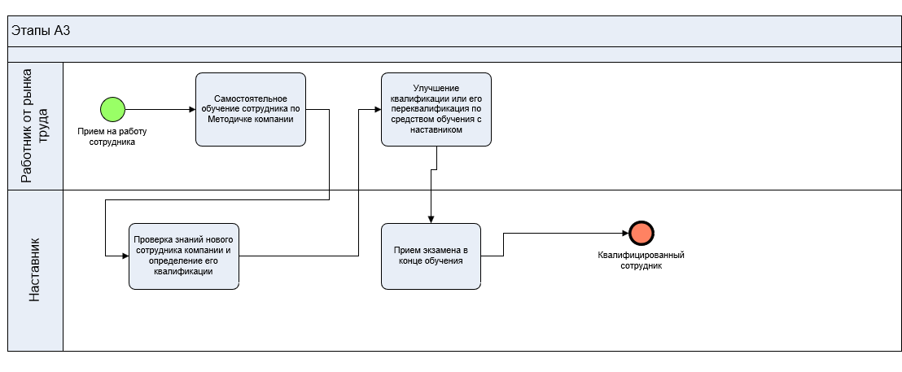

Рисунок *3* - Модель BPMN «Воспроизводство персонала»

На этапе «A3 Воспроизводство персонала» начальным событием является прием на работу сотрудника с рынка труда, потом производится первоначальное тестирование как специалиста, далее если необходимо улучшение квалификации или переквалификация она происходит по средством обучения с наставником, после этого сотрудник проходит необходимое тестирование, если он сдает его хорошо, то закрепляет свою квалификацию и становится квалифицированным специалистом

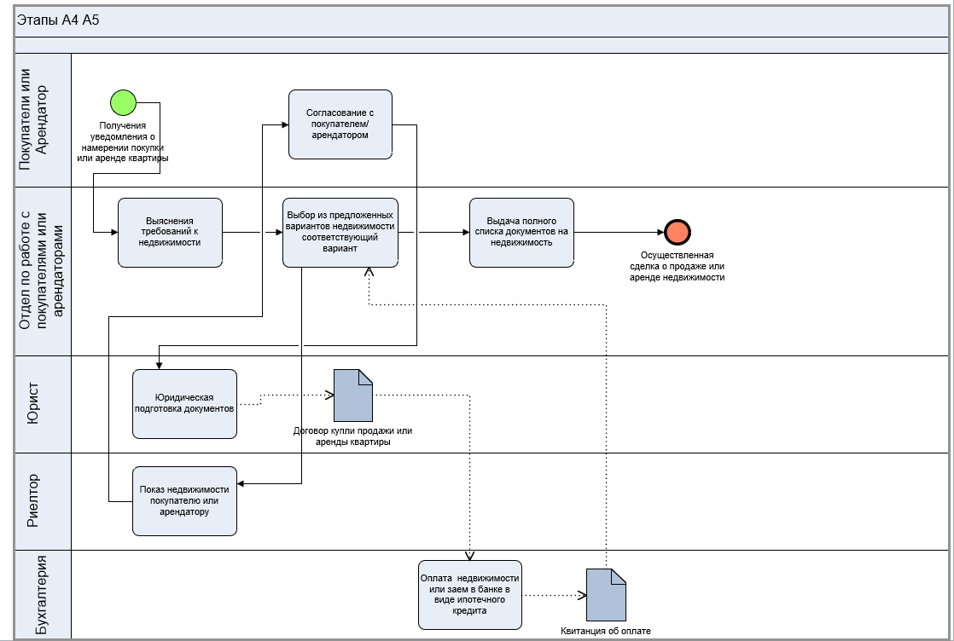

Рисунок 4 - Модель BPMN «Рассмотрение вариантов объектов недвижимости» и «Оформление сделки»

На этапе «A4 и А5 Рассмотрение вариантов объектов недвижимости» и «Оформление сделки» начальным событием является, когда происходит получение уведомления о намерении купить или арендовать недвижимость, после этого уточняются все требования по недвижимости, далее предоставляется выбор из существующих в базе данных различных вариантов недвижимости подходящие по требованиям, после выбора недвижимости происходит визуальный осмотр квартиры, если квартира подходит, то подготавливается документация и договор купли продажи юристом, после этого покупатель или арендатор должны оплатить полную сумму квартиры либо взять ипотечный кредит на сумму которая прописана в договоре купли-продажи, после того как оплата произведена выдаются документы на недвижимость, после этого сделку можно считать завершенной.

**Вывод:** в ходе выполнения лабораторной работы были получены навыки работы с моделью BPMN бизнес-процессов при помощи приложения «*BusinessStudio*».